
每日市场报告

2026年7月2日

市场综述
美国三大股指小幅收跌，道指跌0.03%报52305.24点，标普500指数跌0.22%报7483.23点，纳指跌0.66%报26040.03点。美元指数涨0.23%报101.41，非美货币多数下跌，欧元兑美元跌0.38%报1.1378，英镑兑美元涨0.11%报1.3276，澳元兑美元跌0.38%报0.6894，美元兑日元涨0.01%报162.6000，美元兑加元涨0.13%报1.4216，美元兑瑞郎涨0.14%报0.8095，离岸人民币对美元跌34个基点报6.7947。国际贵金属期货收盘涨跌不一，COMEX黄金期货涨0.15%报4044.60美元/盎司，COMEX白银期货跌0.53%报59.60美元/盎司。ICE原糖主力合约涨0.94%报14.96美分/磅，ICE棉花主力合约涨1.43%报77.90/磅。
图表1：全球主要股指涨跌幅（%）
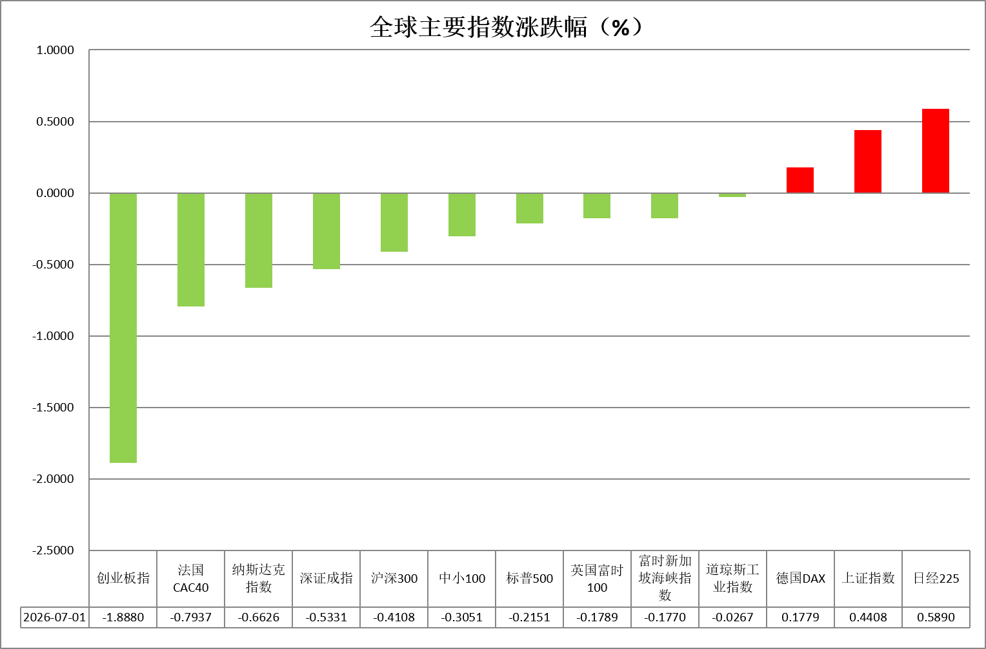
资料来源：公开资料整理、瑞达国际

- 消息回顾
【美国和伊朗在卡塔尔多哈进行间接技术性会谈，卡塔尔和巴基斯坦担任调解方。此次会谈重点围绕落实美伊谅解备忘录，讨论内容包括伊朗冻结资金返还以及确保霍尔木兹海峡海上安全等议题。伊朗称美国违反谅解备忘录承诺，将建立监督机制审查违规行为。美国副总统万斯表示，美伊间接会谈进展顺利，核问题相关讨论将很快开始。卡塔尔外交大臣穆罕默德表示，各方已同意在未来一段时间继续推进讨论，并在前伊朗最高领袖葬礼仪式结束后，尽早安排下一轮会谈。】
【美联储主席沃什在欧洲央行中央银行论坛上重申，不会对未来利率政策给出前瞻性指引。沃什表示，通胀风险已降低，但通胀水平仍然过高。美联储将“开辟一条新的政策路径”，希望7月会议时大家能够展开充分讨论。他还强调，美联储将保持政策独立性，并将继续推动缩减资产负债表。沃什还认为，AI正在重塑经济，但AI是否具有通胀效应仍待观察。】
【美国贸易代表杰米森·格里尔表示，美国决定不续签与加拿大和墨西哥的贸易协定，而是选择对该协定进行年度审查。美墨加协定于2020年7月1日正式生效，2036年到期。】
【美国谘商会数据显示，美国6月消费者信心指数为91.2，较5月下修后的90.6小幅上升0.6点，主要得益于油价回落缓解通胀担忧。不过，消费者对当前劳动力市场的看法明显转弱。】
【美国供应管理协会（ISM）数据显示，6月制造业PMI较前月下降0.7点至53.3，低于预期的53.9，但仍接近四年来高位。油价下跌带动价格支付指数大幅下降9.1点至73，为2022年7月以来最大单月降幅。】
【ADP发布数据显示，美国6月私营部门就业人数增加9.8万人，低于经济学家预期的11.9万人，为3月以来最低增幅，但仍连续第12个月增加。】
【欧元区6月CPI同比涨幅由前值3.2%回落至2.8%，且低于市场预期的3%，备受关注的服务业通胀则降至3.2%。不过，欧洲央行官员仍保持谨慎，认为通胀并未完全得到控制，支持再次加息或者暂停行动进行观察。】
【联合国一个独立专家组警告称，人工智能(AI)的发展速度已经超过科学界的认知能力和政府政策的跟进速度，这意味着无法保证该技术不会造成灾难性危害。联合国秘书长古特雷斯呼吁各国尽快采取行动加强人工智能治理。】

今日关注
时间 | 数据/事件
2026/7/2 | 17:00 | 欧元区 5 月失业率
2026/7/2 | 20:30 | 美国 6 月季调后非农就业人口 & 失业率
2026/7/2 | 20:30 | 美国至 6 月 27 日当周初请失业金人数

- 观点汇总
美元指数
隔夜，美元指数涨0.23%报101.41，非美货币多数下跌，欧元兑美元跌0.38%报1.1378，英镑兑美元涨0.11%报1.3276，美元兑日元涨0.01%报162.6000。
宏观数据方面，美国6月ISM制造业PMI小幅低于市场预期，但仍显著高于荣枯线水平。受油价回落预期提振，消费者信心指数有所回升；ADP就业新增小幅不达预期但仍录得连续增长，5月职位空缺数超出市场预期，裁员率维持较低水平，劳动力市场需求维持韧性；通胀方面，5月PCE及核心PCE同比仍处高位，表明能源冲击向核心价格传导尚未完全消退。地缘局势及通胀前景尚未完全明朗的背景下，美联储整体维持鹰派立场，虽油价中枢回落及核心通胀表现平缓，但市场定价9月加息概率仍高于60%。地缘方面，美伊局势仍存在阶段性升温风险，霍尔木兹复航预期有所升温，但核问题及浓缩铀处置等相关议题未有进展，避险需求继续支撑美元，美元指数于100美元关口或仍具较强支撑。
欧元区6月CPI同比由前值3.2%回落至2.8%，低于市场预期；欧元区6月PMI录得回升，经济动能边际修复，但仍处弱复苏区间。虽然通胀数据录得阶段性回落，但欧央行仍维持鹰派基调，短期或对欧元形成支撑，但在美联储鹰派基调延续、美欧利差持续走阔的背景下，欧元反弹空间有限。日元表现录得四十年新低，市场警惕日本央行汇率干预风险。美日货币政策分化格局未改，美国经济韧性支撑美联储加息预期，而日本央行仍沿渐进路径正常化，利差劣势叠加套息与避险美元需求，令日元持续承压。
图表1：美元指数走势图
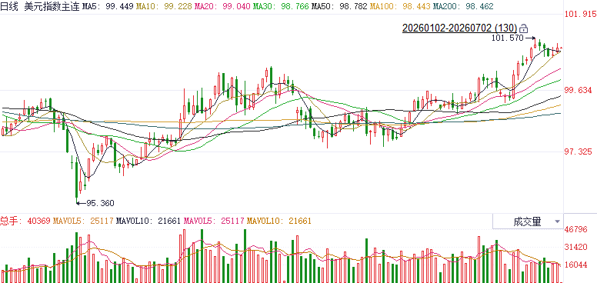
资料来源：iFinD、瑞达国际

S&P500
截至7月1日，标普500指数下跌0.22%至7483.23；迷你标普500主力合约下跌0.12%至7532.75点。货币政策与经济数据上，当地时间7月1日，美联储主席沃什在欧洲央行于葡萄牙辛特拉举行的年度央行论坛上表示，美联储不会就未来利率路径提供前瞻指引，未来每次会议都要依据最新数据重新讨论。ADP数据显示，美国6月私营部门就业人数增加9.8万人，低于经济学家预期的11.9万人，为3月以来最低增幅，但仍连续第12个月增加。小非农不及预期使得美联储加息预期出现小幅回落。产业层面，彭博社报导，Meta正在规划向外部客户出售过剩的AI算力与模型访问权限的新业务。该消息引发投资者对算力供应过剩的担忧，市场对此反应剧烈，美股芯片、光通信相关个股集体下挫。整体来看，虽然，Meta出售算力的消息对AI行情形成扰动，但其他云计算厂商并未削减投资，因此此举并不意味着AI相关资本支出将放缓，昨日美股的抛售或属于消息引发的短期的获利兑现，行业上行趋势并未被打破。关注今晚非农报告对货币政策的指引。
图表2：S&P500走势图
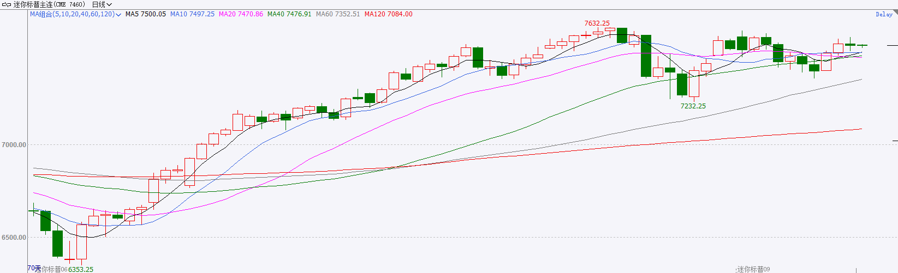
资料来源：iFinD、瑞达国际

富时中国A50
截至7月1日，富时中国A50指数下跌1.15%至15520.88；新交所富时A50期指主力合约下跌1.72%至15247。海外方面，昨日彭博社报导，Meta正在规划向外部客户出售过剩的AI算力与模型访问权限的新业务。该消息引发投资者对算力供应过剩的担忧，市场对此反应剧烈，美股芯片、光通信相关个股集体下挫。国内方面，经济基本面，6月份，我国制造业PMI重新回升至扩张区间，非制造业与综合PMI指数同样处于扩张区间，且进一步小幅上升。从细分项看，装备制造业与高技术制造业PMI进一步走强，装备制造业连续4个月处于扩张区间，高技术制造业连续17个月保持扩张。整体来看，国内6月先行指标显示，我国经济景气水平整体回升，同时，新质生产力相关行业依旧引领经济。此外，虽然，Meta出售算力的消息对AI行情形成扰动，但其他云计算厂商并未削减投资，因此此举并不意味着AI相关资本支出将放缓，昨日美股的抛售或属于消息引发的短期的获利兑现，行业上行趋势并未被打破。
图表3：富时中国A50走势图
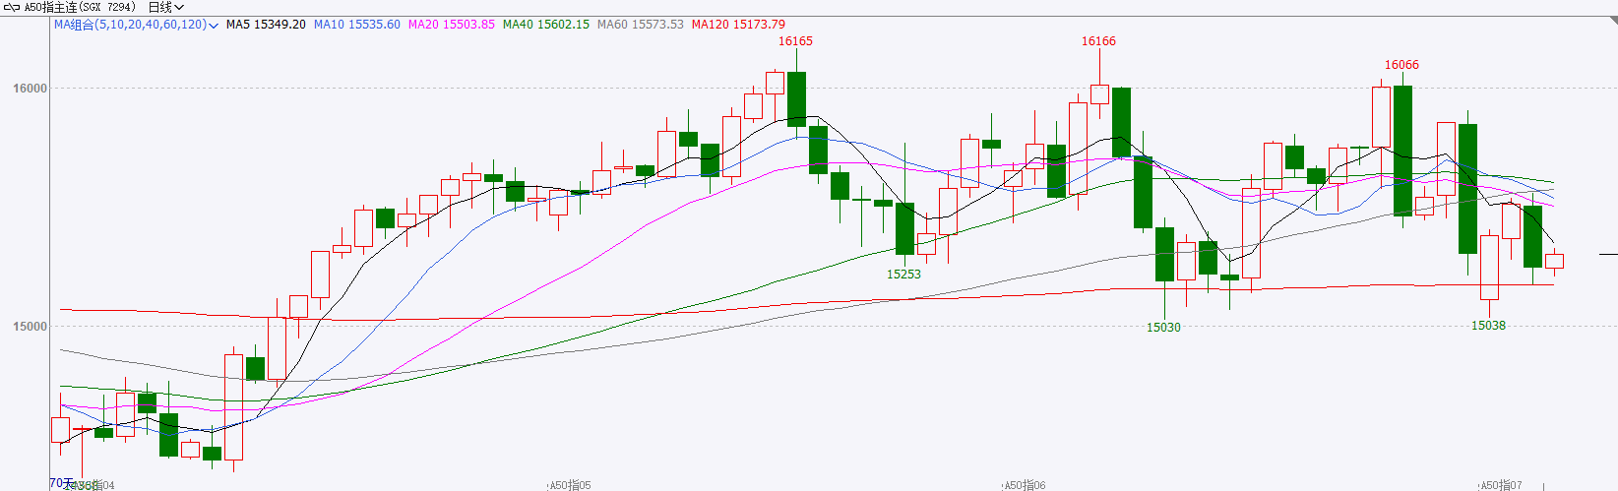
资料来源：iFinD、瑞达国际

铜
隔夜COMEX铜震荡偏弱，报收6.157元/磅，涨跌幅-1.57%。国际方面，美国供应管理协会（ISM）数据显示，6月制造业PMI较前月下降0.7点至53.3，低于预期的53.9，但仍接近四年来高位。油价下跌带动价格支付指数大幅下降9.1点至73，为2022年7月以来最大单月降幅。国内方面，工信部数据显示，1-5月份，规模以上电子信息制造业增加值同比增长14.6%，增速分别比同期工业、高技术制造业高9.2个和高1.5个百分点。5月份，规模以上电子信息制造业增加值同比增长17%。库存方面，截至2026年7月1日，COMEX铜库存为666821短吨，环比+484短吨；LME铜库存为324850吨，环比-4375吨；SHFE每日仓单73569吨，环比-1048吨。美元美债方面，美联储主席沃什表示，近几周通胀预期和通胀风险已有所缓解。美元指数上涨后缩减涨幅，最终收涨0.25%，报101.39；基准的10年期美债收益率收报4.458%，对美联储政策利率敏感的2年期美债收益率收报4.183%。操作建议，纽铜主力合约轻仓逢低短多交易，仅供参考。
图表4：铜日线走势图
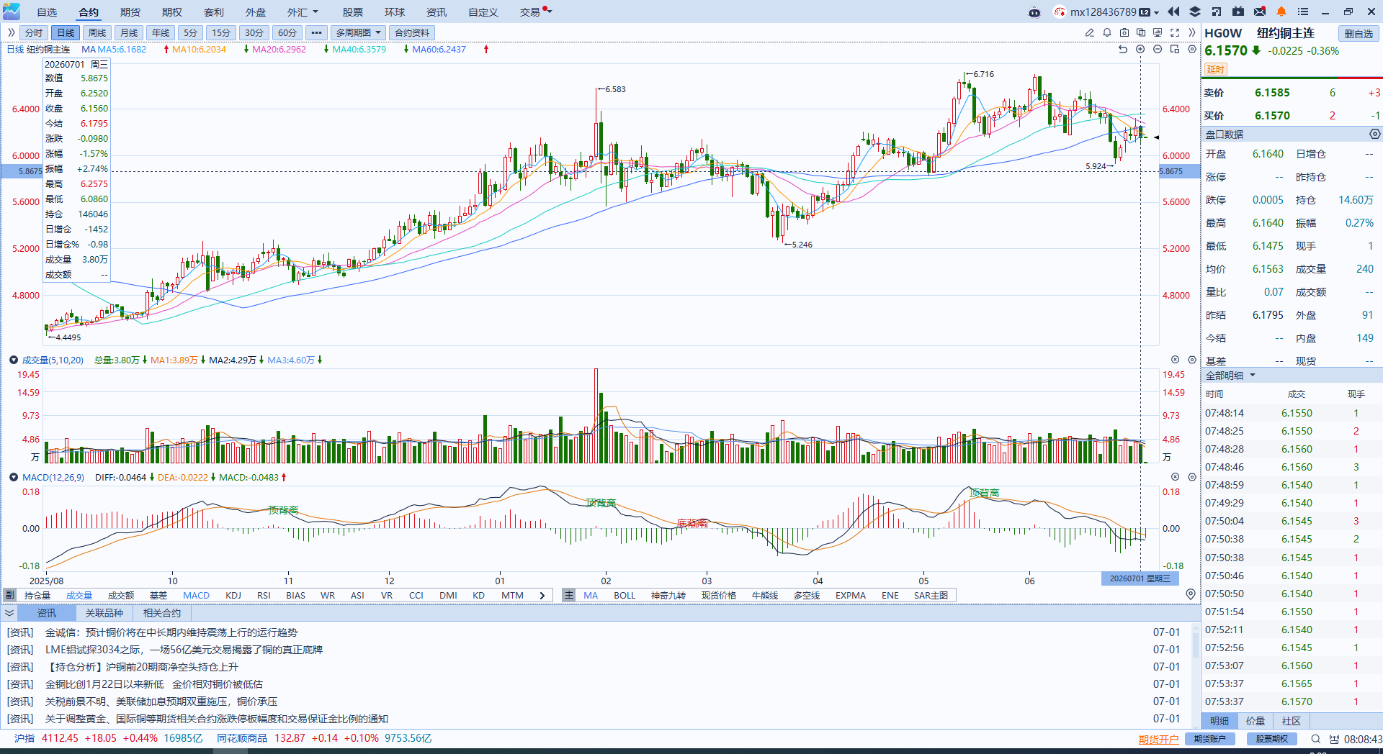
资料来源：iFinD、瑞达国际

黄金
隔夜，贵金属市场延续底部震荡，伦敦金冲高至4100美元关口遇阻回落，COMEX黄金期货涨0.15%报4044.60美元/盎司，COMEX白银期货跌0.53%报59.60美元/盎司。宏观数据方面，美国6月ISM制造业PMI小幅低于市场预期，但仍显著高于荣枯线水平。受油价回落预期提振，消费者信心指数有所回升；ADP就业新增小幅不达预期但仍录得连续增长，5月职位空缺数超出市场预期，裁员率维持较低水平，美国劳动力需求维持韧性。地缘方面，美伊恢复卡塔尔技术性会谈，重点围绕落实谅解备忘录，虽然战争尾部风险及油价运行中枢显著回落，但市场做多情绪难言乐观。短期来看，贵金属上行空间仍受鹰派联储、强美元及实际利率高位运行约束，趋势性反弹仍需等待更明确的宏观催化。一方面，美国经济数据仍具韧性，通胀同比维持近年高位，美联储在通胀压力下较难迅速转向宽松，美元及美债收益率对金银价格的压制短期仍难完全解除，6月非农数据表现在“世界杯效应”推动下或超市场预期，短线鹰派预期仍可能强化；另一方面，美伊谈判虽推动霍尔木兹海峡复航议程，油价中枢有望继续下行，进而缓解通胀反弹担忧，但若核问题及浓缩铀处置谈判迟迟未取得突破，不排除美伊恢复军事打击的可能性。中长期来看，新兴市场央行维持逢低购金节奏，央行购金及全球储备资产再配置逻辑尚未松动，仍为黄金提供底层支撑。整体而言，贵金属短期或维持宽幅震荡格局，操作上建议暂时观望为主。
图表5：COMEX黄金日线走势图
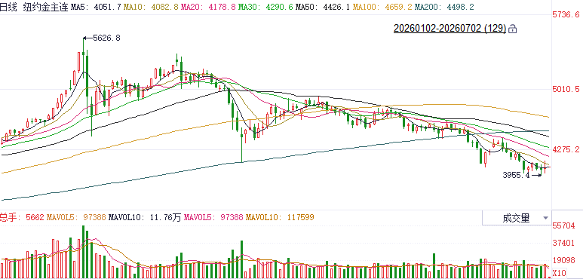
资料来源：iFinD、瑞达国际

ICE原糖
洲际交易所(ICE)原糖期货周三触及六周高点，因高温胁迫欧洲主要产糖区作物以及厄尔尼诺气候可能影响亚洲主要生产国印度和泰国国家糖产量担忧。ICE交投最活跃的10月原糖期货收涨0.17美分或1.15%，结算价报每磅14.99美分，盘中触及5月22日以来高点15.25美分。
国际方面，巴西航运机构Williams发布的数据显示，截至6月24日当周，巴西港口等待装运食糖的船只数量为47艘，此前一周为41艘。港口等待装运的食糖数量为198.46万吨，此前一周为163.26万吨增加21.56%。其中桑托斯港等待出口的食糖数量为155.02万吨。当周等待装运出口的食糖船只数量大幅回升。
美糖主力价格关注上方压力16美分/磅，下方支撑13.0美分/磅。建议10月 ICE 期糖短期逢低短多。
图表6：ICE原糖主力合约价格走势图
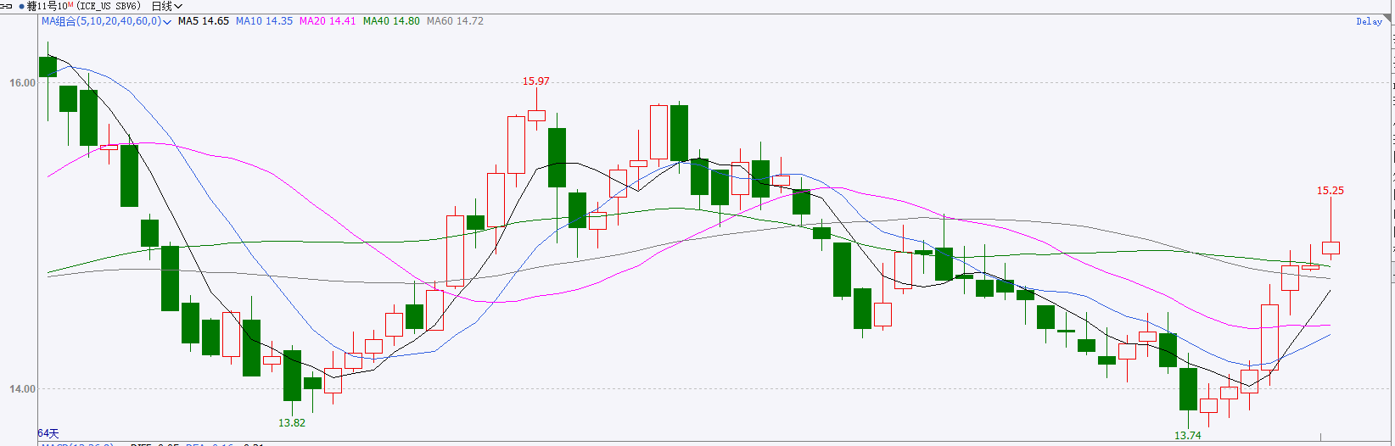
资料来源：iFinD、瑞达国际

ICE棉花
洲际交易所(ICE)棉花期货周三连续上涨，受谷物市场走强支撑。ICE 12月棉花期货合约上涨1.04美分或1.35%，结算价报每磅77.84美分。
国际方面，据美国农业部(USDA)报告显示，美国2026年棉花种植面积985万英亩，高于市场预估的963.6万英亩。2025年实际种植面积为928.3万英亩。2026年美国棉花种植面积高于此前预估和上一年度。
图表7：ICE美棉主力合约价格走势图
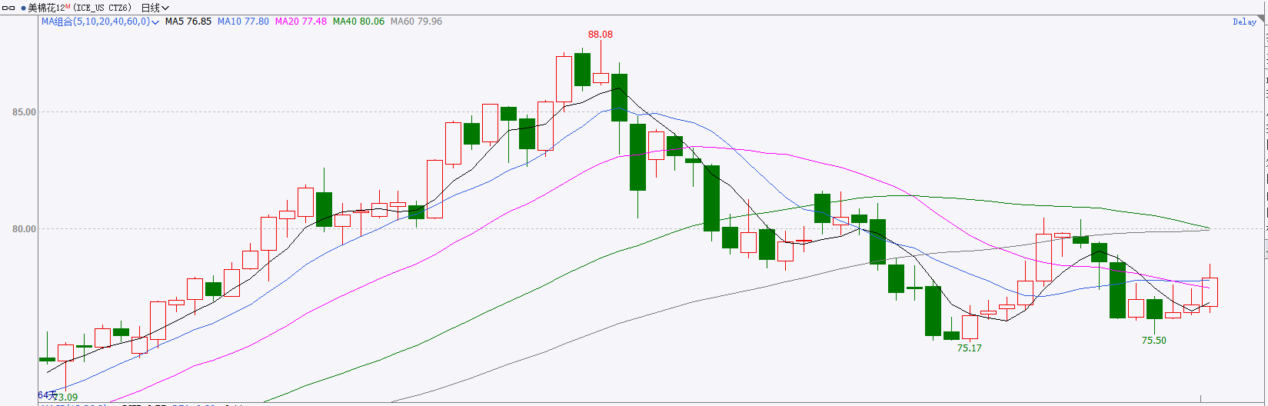
资料来源：iFinD、瑞达国际

△ 免责声明
此报告由瑞达国际所编制。本报告采用之资料及意见均相信可靠及准确，但本公司并不对各分析或有关资料之可靠性及准确性作出全面性保证。本报告只供客户或读者作参考之用，客户或读者不应完全依靠本报告内容作为投资准则。
本报告之资料及意见如有任何更改，恕不另行通知。本报告并非及并无意图构成任何作价或招揽进行买卖本报告 提及的商品。本公司不会对任何因依靠本报告作出任何买卖而引致之任何损失承担任何责任。



24小时客服电话： 00852 - 25342000/86 - 13603059885
24小时传真电话： 00852 - 25632368
客服邮箱： cs@ruida- int . com
客服QQ： 203195058/2938472186
网址：www. ruida- int . com
地址: 香港湾仔菲林明道8号大同大厦17楼05 - 06室

